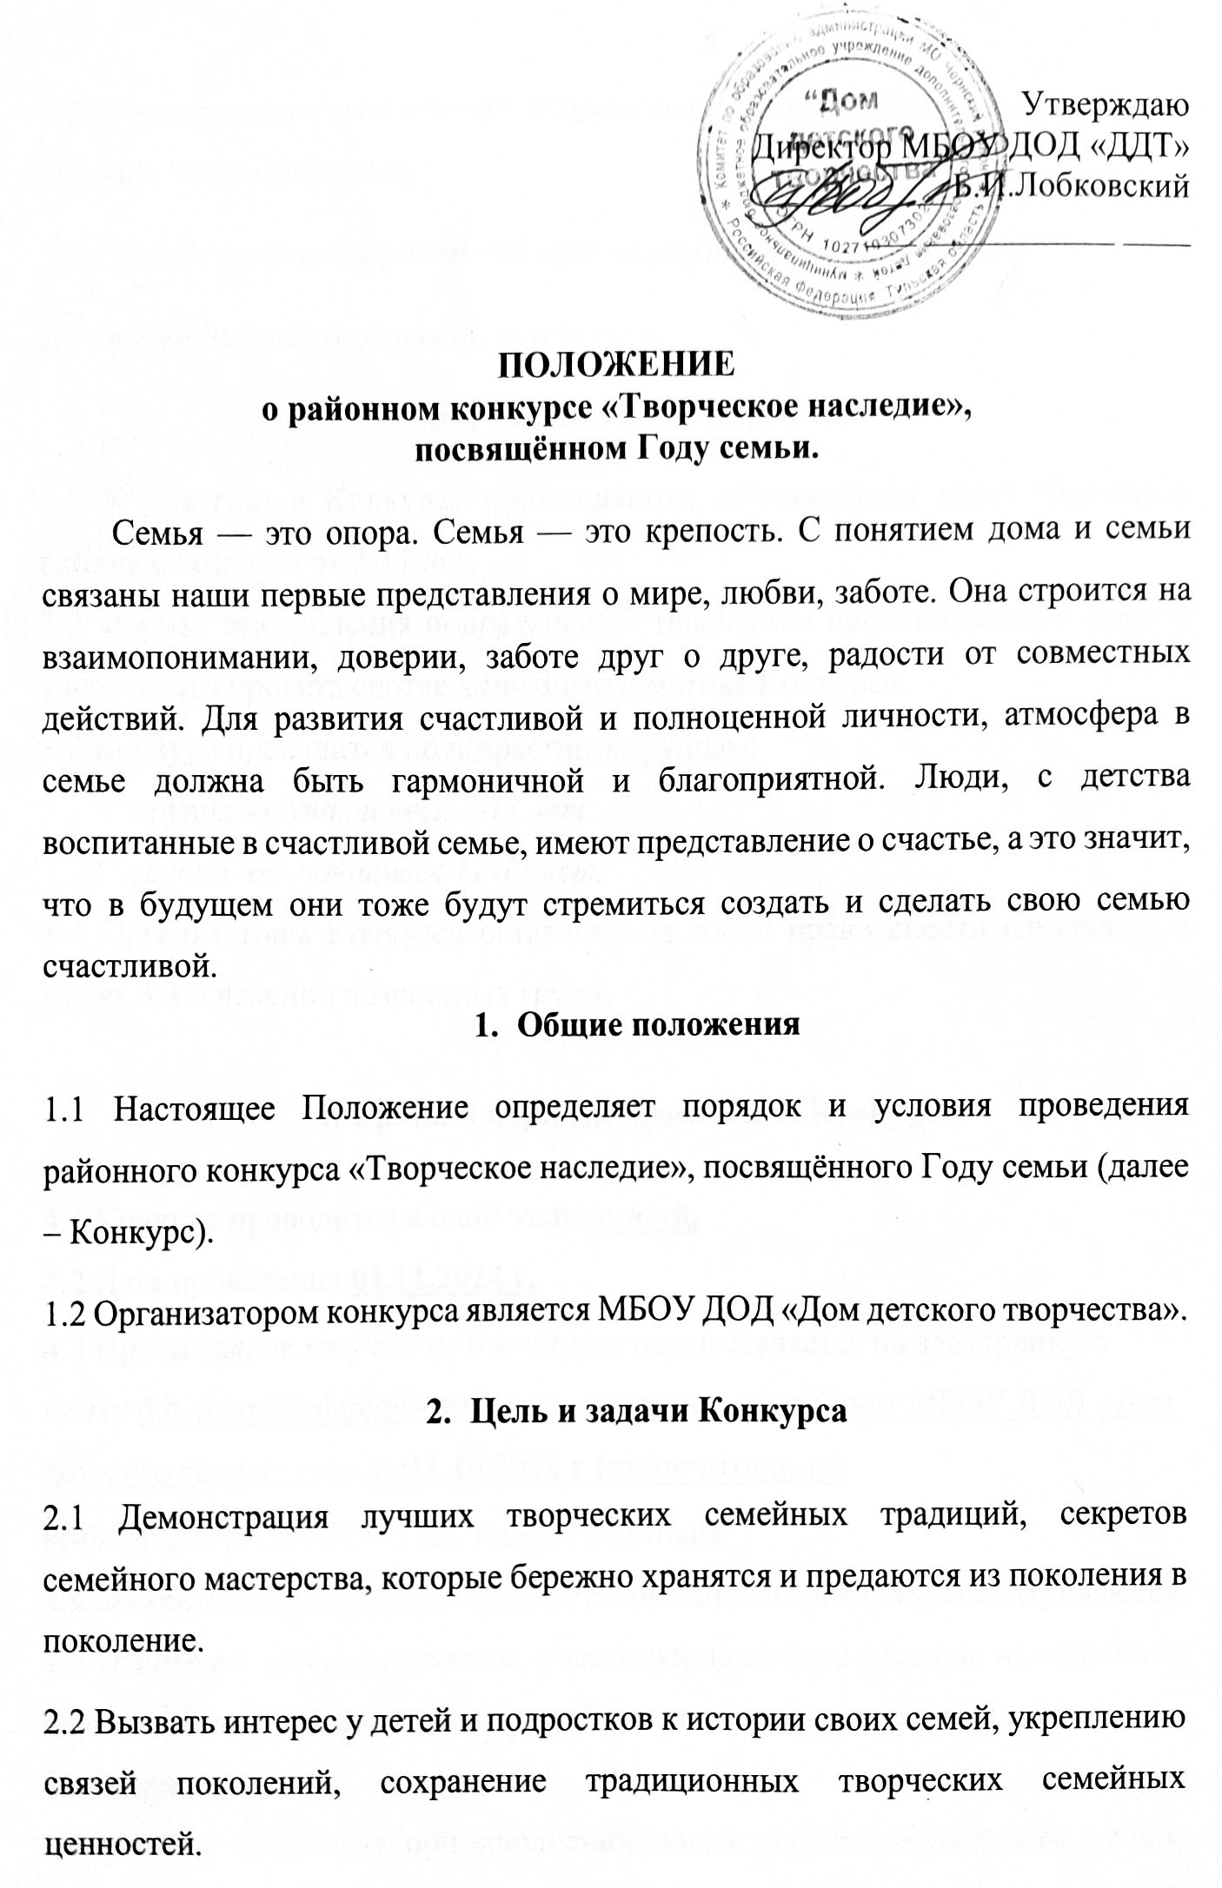
2.3 Формирование гражданских и нравственных ориентиров, уважительного отношения к своей семье.
2.4 Способствовать эффективной организации свободного времени.
2.5 Формирование творческой активности.
3. Участники Конкурса

3.1 К участию в Конкурсе приглашаются обучающиеся школ Чернского района в возрасте от 7-17 лет.
3.2 Формат выступления подразумевает творческое представление и защита творческого проекта соответствующее тематике Конкурса.
3.3 Конкурс проводится по возрастным группам:
1 группа -обучающиеся 7-11 лет
- группа -обучающиеся 12-17 лет.
3.4 Организаторы Конкурса оставляют за собой право внести изменения в пункт 3.3 о делении возрастных групп.

4. Сроки и порядок проведения Конкурса

4.1 Конкурс проводится в один этап: очный.
4.2 Дата проведения 01.11.2024 г.

4.3 Прием заявок на участие в конкурсе осуществляется на электронную почту ddt.chern@tularegion.org или методический кабинет МБОУ ДОД «Дом детского творчества» до 11.10.2024 г (включительно)

8(48756)21149, 89531955283 Улдуз Расимовна
4.4 Заявки, представленные позже установленного срока, не рассматриваются.
4.5 Отправляя заявку на участие, участники дают своё согласие на обработку персональных данных и на публикацию материалов организаторами Конкурса.
4.6 Будьте внимательны при заполнении заявки: представленные вами данные будут использованы при оформлении наградных документов.
5. Содержание Конкурса

5.1 К участию в Конкурсе принимаются только творческие проекты посвящённые семейным традициям, совместным делам и увлечениям в тематике конкурса «Творческое наследие».
5.2 Защита проектов предполагает: мини-рассказ (с правом использовать фото/видеоматериалы, мультимедийные презентации, выставки работ, звуковой ряд и иные средства выразительности) и творческое подтверждение (например: художественный номер, мастер - класс, эпизод фольклора и тд.). P.S. Приветствуется участие членов семьи.
Примерные направления творчества:
- «Семья художников»
- «Семья танцоров»
- «Семья вокалистов»
- «Семья поэтов»
-«Семейное ремесло»
-«Кулинарные традиции»
- «Семейное декоративно - творческое увлечение» и тд.

6. Критерии оценки конкурсной работы

6.1 Основные критерии оценки:
- возрастное соответствие, соответствие тематике Конкурса;
-оригинальность, нестандартность, творческий подход, уникальность в подаче материала;
- чёткость авторской идеи и позиции, полнота раскрытия.

Максимальное количество баллов – 15.

7. Требования к конкурсным работам и защите проекта

7.1 Конкурсные работы должны носить творческий проектный характер.
7.2 Представленный материал в проекте должен быть авторским и уникальным, в случае обнаружения нарушения авторских прав проект снимается с конкурса.
7.3 Конкурсная работа должна представлять собой актуальный, соответствующий тематике Конкурса творческий проект, способствующий личностному развитию, повышению гражданской активности, сохранению традиционных семейных ценностей.
7.4 Независимо от проекта его защита происходит публично.

8. Контакты организаторов

8.1 Наименование: Муниципальное бюджетное образовательное учреждение дополнительного образования детей "Дом детского творчества", электронная почта ddt.chern@tularegion.org
8.2 Адрес: 301090, Россия, Тульская обл., п.Чернь, ул.Карла Маркса, д.24, Телефон +7 (48756) 2-11-49.

Приложение 1

ЗАЯВКА

на участие в районном конкурсе «Творческое наследие»,
посвящённом Году семьи.

Образовательное учреждение

(полное и краткое официальное наименование ОУ согласно Уставу)
Телефон (с кодом)
E-mail ________________________________
направляет для участия в районном конкурсе «Творческое наследие»,
посвящённом Году семьи.

п/п | ФИО и дата рождения участника | Возраст/Класс  (Возрастная категория) | Тема проекта | ФИО педагога полностью, контактный телефон
1.
2.

Дата: ___________________

Руководитель образовательного учреждения (подпись) ______________

МП

